經濟部中小企業處
民間法人團體申請計畫補助應備文件說明及範例

項次 | 應備文件  (請依順排序) | 申請補助應備文件內容注意事項 | 參考  範本
1 | 補助申請書 | - 主旨敘明活動名稱？  - 請敘明申請補助事由?  - 是否由協會及負責人具名發文?  - 是否載明5碼郵遞區號?連絡人姓名及電話、電郵信箱? | 附錄一
2 | 企劃書 | - 請參酌附錄二範例填寫，並得依個案活動性質予以調整增刪。  - 請敘明本活動之辦理對中小企業健全發展之助益？ | 附錄二
3 | 切結書 | - 請勾選有無負責人、理（董）事、監事、主要經理人（如秘書長、總幹事、執行長）是由經濟部暨所屬機關現職或退休（離職）人員於退休（離職）後3年內擔任之情事及是否為中央政府各機關捐助成立之財團法人？  - 上下選項，均請詳閱勾選，並檢附由負責人及協會用印之正本憑核。 | 附錄三
4 | 理監事經理人名冊 | - 請參酌附錄四格式，填列申請協會之負責人、理（董）事、監事、主要經理人（如秘書長、總幹事、執行長）等名冊。 | 附錄四
5 | 立案證明 | - 請檢附協會團體於主管機關之立案證明影本。

◎按「經濟部中小企業處對民間法人團體及個人補助作業規範」第二點規定，民間法人團體及個人辦理下列中小企業健全發展之活動，得依本規範申請補助：
（一）相互合作之推動。
（二）人才之培育。
（三）中小企業之國際化交流。
（四）中小企業有關之國內外研討會。
（五）屬本處已通過預算編列有補助經費之業務範圍內活動。
（六）其他有關中小企業之創新或健全發展事項。
附錄一：申請補助函文範本

○○○○○○協會 函

地 址：（含5碼區域號碼）
聯絡人：
電話：
電子信箱：

受文者：經濟部中小企業處
發文日期：中華民國 年 月 日
發文字號： 字第 號
速別：
密等及解密條件或保密期限：
附件：如文

主旨：本會預定於○○年○○月○○日辦理「○○○○計畫（或活動名稱，須與本處原核定函文相同）」，因經費結据(或○○○○○○原因)，為利活動順利舉行，敬請 貴會惠予補助經費(新台幣○○○元)，請 查照。

說明：檢附「○○○○計畫（或活動名稱）」企劃書一份，如附件。

協會
印章
正本：經濟部中小企業處
副本：
理事長章

理事長 ○○○
附錄二：計畫書範本

「計畫全名稱」

企 劃 書

活動辦理單位：○○○○○○協會

中華民國○○年○月○日
壹、計畫摘要

一、計畫名稱：(請詳列計畫全名稱)
二、活動時間：○○年○○月○○日(星期○○)上午(下午)○○時分
三、活動地點：○○○○○○(請詳列辦理活動地點)
四、主辦單位：○○○○○○
五、協辦單位：○○○○○○、○○○○○○
六、活動預計參與人數：○○○○○人次
七、活動經費贊助(政府)機關：○○○局、○○○處、○○○府

貳、計劃內容

一、計畫緣起：
○○○○○○
- ○○○○○
○○○○○○
○○○○○○
○○○○○○

二、計畫目標：
○○○○○○
- ○○○○○
○○○○○○
○○○○○○
○○○○○○

三、實施策略(方法)：
○○○○○○
- ○○○○○
○○○○○○
○○○○○○
○○○○○○

四、活動對象／人數：
對象：○○縣(市)內各中小企業主。
人數：預計約○○人次。
報名方式：○○○○
五、活動辦理流程(相關時間、主題、內容請依個案調整修正)
○○○○計畫活動流程
時 間 | 主 題 | 內 容
08：40  ｜  09：00 | ○○○○(ex.報 到) | 報到、領取會議資料
09：00  ｜  09：10 | ○○○○ (ex. 開 幕 式) | (ex.○○○致詞)
09：10  ｜  10：40 | ○○○○(ex.講題) | ○○○教授
10：40  ｜  10：50 | ○○○○(ex.意見交流) | ○○○
10：50  ｜  12：20 | ○○○○(ex.講題) | ○○○教授
六、講師簡介

- ○○○教授
學歷：○○○○博士
經歷：○○○○講師
○○○○教授
○○○○委員
專長：○○○○學

- ○○○講師
學歷：○○○○博士
經歷：○○○○講師
○○○○教授
○○○○委員
專長：○○○○學
七、經費概算：(經費項目視個案情況予以彈性調整)
科目 | 細 目  (內容項目) | 單  位 | 數  量 | 單價 | 預算數  (數量×單價) | 說 明
人事費 | 工作人員 | 人 | ○○ | ○○○ | ○○○ | ○○○○○○○○○
業務費 | 場地租金 | 時段 | ○○ | ○○○ | ○○○ | ○○○○○○○○○
 | 講師鐘點費 | 小時 | ○○ | ○○○ | ○○○ | ○○○○○○○○○
 | 印刷費 | 本 | ○○ | ○○○ | ○○○ | ○○○○○○○○○
 | 燃料費 | 公升 | ○○ | ○○○ | ○○○ | ○○○○○○○○○
 | 郵電費 | 場 | ○○ | ○○○ | ○○○ | ○○○○○○○○○
 | 茶水費 | 箱 | ○○ | ○○○ | ○○○ | ○○○○○○○○○
 | 紀念品 | 份 | ○○ | ○○○ | ○○○ | ○○○○○○○○○
 | ○○○ |  | ○○ | ○○○ | ○○○ | ○○○○○○○○○
 | 其他
旅運費 | 膳食費 | 盒 | ○○ | ○○○ | ○○○ | ○○○○○○○○○
 | 膳食費 | 盒 | ○○ | ○○○ | ○○○ | ○○○○○○○○○
其 他 | 攝錄影音製作費 | 天 | ○○ | ○○○ | ○○○ | ○○○○○○○○○
 | 雜支 | 期 | ○○ | ○○○ | ○○○ | ○○○○○○○○○
合 計 |  |  |  |  | ○○○

※經費參考填寫範例:
科目 | 細 目  (內容項目) | 單  位 | 數  量 | 單價 | 預算數  (數量×單價) | 說 明
人事費 | 工作人員 | 人 | 4 | 1,000 | 4,000 | 企畫與現場人員× 4人
業務費 | 場地租金 | 時段 | 1 | 12,000 | 12,000 | 租用場地作為本活動舉辦地點
 | 講師鐘點費 | 小時 | 3 | 3,000 | 9,000 | 講師講課費用
 | 印刷費 | 本 | 150 | 250 | 37,500 | 手冊印刷費用
 | 燃料費 | 公升 | 50 | 27 | 1,350 | 調派本會車輛接送講師所需油錢
 | 郵電費 | 場 | 1 | 30,000 | 30,000 | 傳真、電話、郵資
 | 茶水費 | 箱 | 15 | 240 | 3,600 | 活動期間所需礦泉水，1箱=24瓶
 | 紀念品 | 份 | 150 | 120 | 18,000 | 活動紀念品製作
 | 其他 |  |  |  | 18,400 | 行政管理費
旅運費 | 膳食費 | 盒 | 200 | 150 | 30,000 | 午餐費用，核實列支
 | 膳食費 | 盒 | 200 | 50 | 10,000 | 休息時間茶點，核實列支
其 他 | 攝錄影音製作費 | 天 | 1 | 9,300 | 9,300 | 購買空白錄音影帶/底片(含照片沖洗費)
 | 雜支 | 期 | 1 | - | 11,500 | 提撥上列支出總和5%，作為因活動而發生之其他雜項支出
合 計 |  |  |  |  | 194,650
參、經費來源及相關機關補助明細
此次活動估計需要預算新台幣○○○元，擬向下列單位申請補助，其餘金額則由本會支應。
- 機關補助明細:(含申請中)
- ○○○○局:補助○○○○元。
- ○○○○處:補助○○○○元。
- ○○○○縣市政府:補助○○○○元。
- ○○○○公所:補助○○○○元。
- ○○○○協會自籌(請敘明申請補助協會全名稱) :○○○○元。
- 歷年(或前三年)向 貴處(經濟部中小企業處)申請計畫補助明細:
- ○○年申請「○○○○」計畫，補助金額○○萬元。
- ○○年申請「○○○○」計畫，補助金額○○萬元。
- ○○年申請「○○○○」計畫，補助金額○○萬元。
肆、預定進度
工作項目 | ○月 | ○月 | ○月
○○○活動
○○○講座

伍、預期成果
工作項目 | 預定成果
陸、活動地點
此次活動地點為○○○○中心○○樓會議廳，其地理位置如下圖所示(範例)：
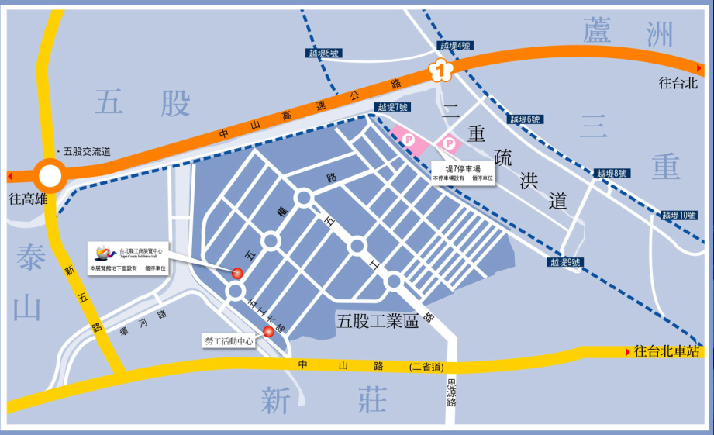
地址：○○縣○○○鎮○○號

交通指南：
1.○○○○客運○○號：
火車站→○○○○中心
2. ○○○○捷運：
台北車站→○○○○中心
附錄三：切結書範例(上、下兩選項，均請詳閱勾選)
切 結 書
□本會為一般民間社團法人或財團法人（不含政府投資或捐助成立者），無負責人、理（董）事、監事、主要經理人（如秘書長、總幹事、執行長）是由經濟部暨所屬機關現職或退休（離職）人員於退休（離職）後3年內擔任之情事，如有違反上開規定，貴處得解除或終止本項補助案，本會無異議接受；如有已撥補助款者，本會同意全數繳回該筆款項。(請勾選)
以下亦請「擇一」勾選：
□本會非中央政府各機關捐助成立之財團法人。
□本會為中央政府各機關捐助成立之財團法人，願遵守立法院審查98年度中央政府總預算案決議事項：「支領軍公教退休（伍、職）給與人員轉（再）任政府捐助成立之財團法人及轉投資公司職務者，依該財團法人或轉投資公司薪資標準之規定支給，如該職務之月薪超過委任第1職等本俸最高俸額及專業加給合計數額者，其實支月薪應依該職務薪資標準減去其『所支領月退休（伍、職）金加上公（軍）保養老（退伍）給付優惠存款利息合計數額或一次退休（伍、職）金加上公（軍）保養老（退伍）給付優惠儲蓄存款利息合計數額』後之差額支給之，但依法令停支月退休（伍、職）金及優惠存款利息者，不在此限；超過上述支薪標準者，政府對該財團法人及轉投資事業不得編列預算補捐助或委辦業務；支領一次退休（伍、職）金未辦理優惠存款（含公保養老給付及軍保退伍給付）或支領資遣費者，不受以上事項之限制」，如有違反上開規定之情事，貴處得解除或終止本項補助案，本會無異議接受。

協會
用印
此 致
經濟部中小企業處
負責人用印
立切結書人：
印章：

中華民國○○年 月 日
附錄四：理監事經理人名冊

○○○○協會理監事經理人名冊

姓名 | 職稱 | 現職單位 | 備註
○○○ | ○○○ | ○○○
○○○ | ○○○ | ○○○
○○○ | ○○○ | ○○○

